在ubuntu中用ifconfig命令查看虚拟机主机地址，并开通http服务

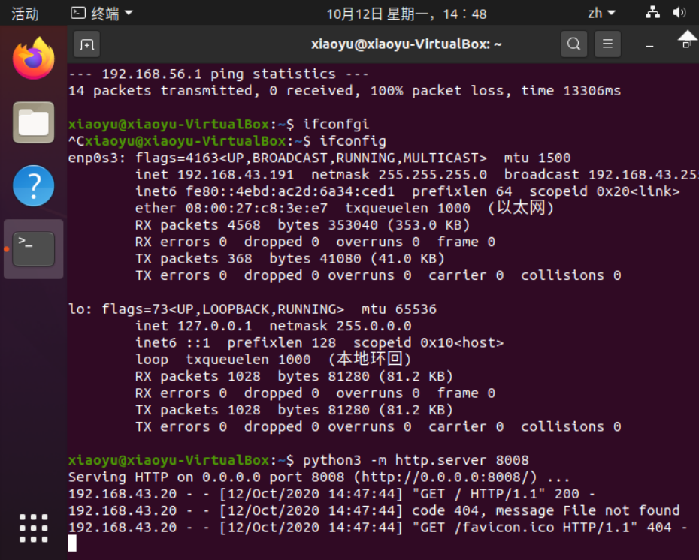

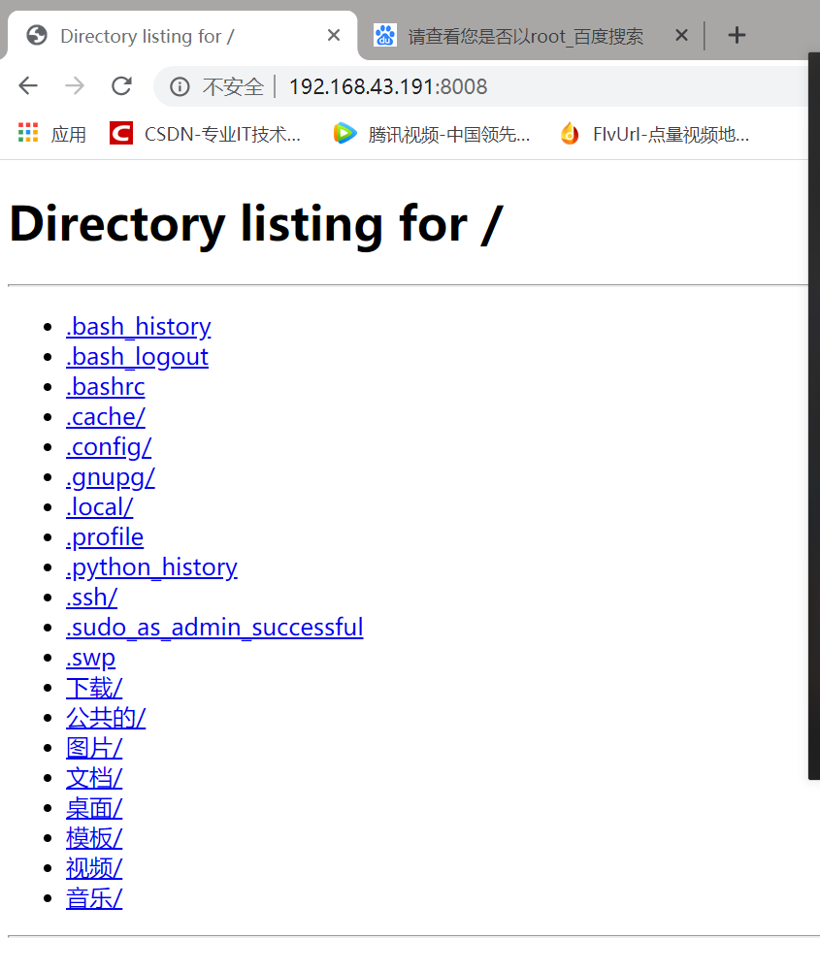

文件中存储index文件夹，上传该文件，在主机中通过浏览器访问该文件

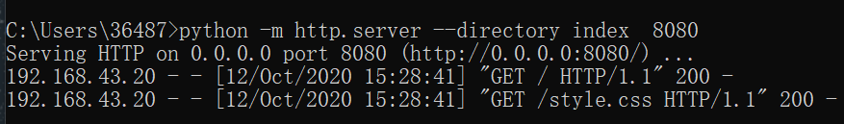

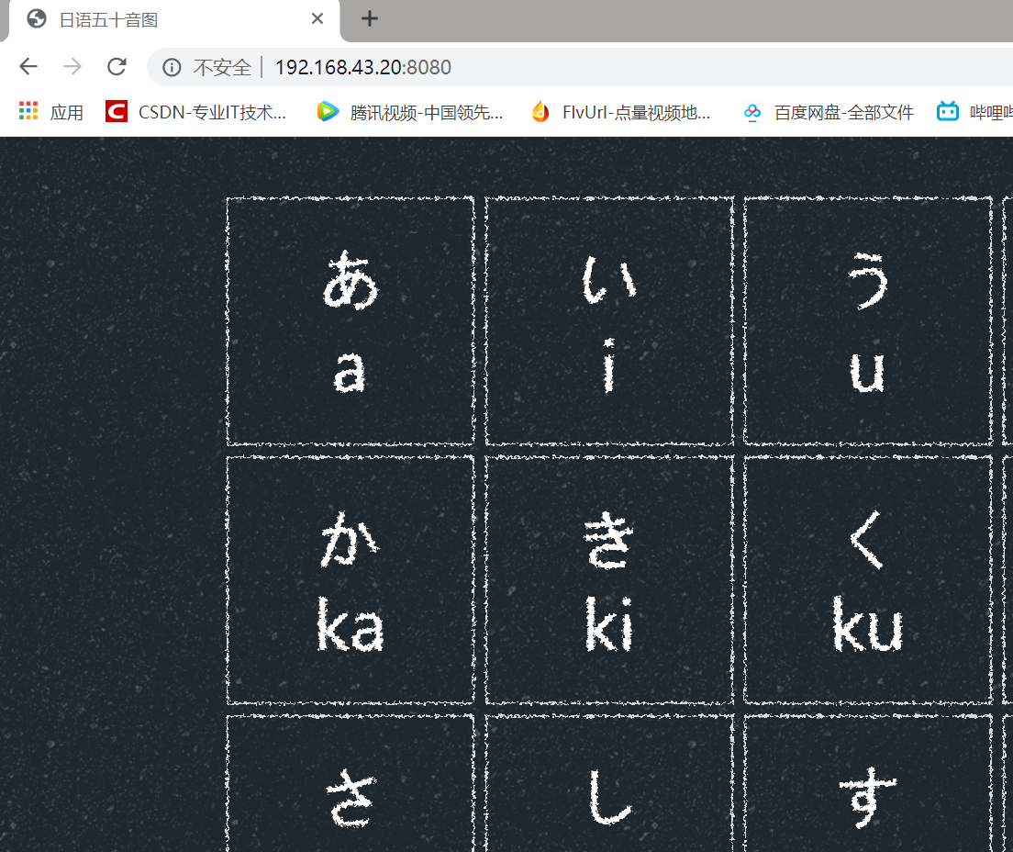

5.在云主机中建立文件夹http，里面新建html文件。

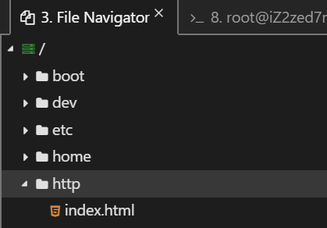

然后打开终端，用python建立简单的http服务器，设置端口号为80

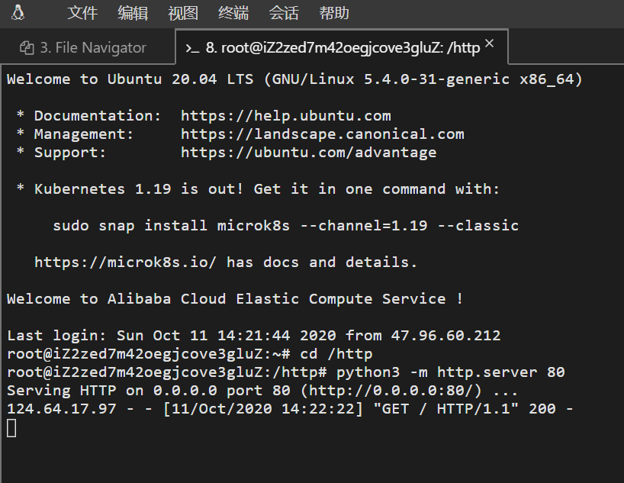

在主机浏览器中访问，结果如下：

